

**Әкімдіктің 2015 жылғы 17 шілдедегі № 308 "Қазақстан Республикасының Үкіметі айқындайтын тәртіппен сыйға тарту шарты бойынша мемлекеттік емес заңды тұлғалардың және жеке тұлғалардың мүлік құқықтарын Қазақстан Республикасының қабылдауы" мемлекеттік көрсетілетін қызмет регламентін бекіту туралы" қаулысына өзгерістер енгізу туралы**

***Күшін жойған***

Қостанай облысы әкімдігінің 2017 жылғы 18 қаңтардағы № 14 қаулысы. Қостанай облысының Әділет департаментінде 2017 жылғы 7 ақпанда № 6823 болып тіркелді. Күші жойылды - Қостанай облысы әкімдігінің 2018 жылғы 27 маусымдағы № 299 қаулысымен

      Ескерту. Күші жойылды - Қостанай облысы әкімдігінің 27.06.2018 № 299 қаулысымен (алғашқы ресми жарияланған күнінен кейін күнтізбелік он күн өткен соң қолданысқа енгізіледі).

      "Мемлекеттік қызметтер туралы" 2015 жылғы 15 сәуірдегі Қазақстан Республикасы Заңының 16-бабына, "Мемлекеттік мүлікті есепке алу саласында мемлекеттік көрсетілетін қызметтердің стандарттарын бекіту туралы" Қазақстан Республикасы Қаржы министрінің 2015 жылғы 27 сәуірдегі № 285 бұйрығына өзгерістер мен толықтыру енгізу туралы" Қазақстан Республикасы Қаржы министрінің 2016 жылғы 8 қыркүйектегі № 484 бұйрығына сәйкес (нормативтік құқықтық актілерді мемлекеттік тіркеу тізілімінде № 14326 болып тіркелген) Қостанай облысының әкімдігі **ҚАУЛЫ ЕТЕДІ:**

      1. Қостанай облысының әкімдігінің 2015 жылғы 17 шілдедегі № 308 "Қазақстан Республикасының Үкіметі айқындайтын тәртіппен сыйға тарту шарты бойынша мемлекеттік емес заңды тұлғалардың және жеке тұлғалардың мүлік құқықтарын Қазақстан Республикасының қабылдауы" мемлекеттік көрсетілетін қызмет регламентін бекіту туралы" қаулысына (нормативтік құқықтық актілерді мемлекеттік тіркеу тізілімінде 2015 жылғы 21 тамызда № 5822 болып тіркелген, 2015 жылғы 16 қыркүйекте "Қостанай таңы" газетінде жарияланған) мынадай өзгерістер енгізілсін:

      тақырыбы жаңа редакцияда жазылсын, орыс тіліндегі мәтін өзгермейді:

      "Мемлекеттік емес заңды тұлғалардың және жеке тұлғалардың мүлікке құқығын сыйға беру шарты бойынша Қазақстан Республикасының Үкіметі белгілеген тәртіппен Қазақстан Республикасының қабылдауы" мемлекеттік көрсетілетін қызмет регламентін бекіту туралы";

      1-тармақ жаңа редакцияда жазылсын, орыс тіліндегі мәтін өзгермейді:

      "1. Қоса беріліп отырған "Мемлекеттік емес заңды тұлғалардың және жеке тұлғалардың мүлікке құқығын сыйға беру шарты бойынша Қазақстан Республикасының Үкіметі белгілеген тәртіппен Қазақстан Республикасының қабылдауы" мемлекеттік көрсетілетін қызмет регламенті бекітілсін.";

      жоғарыда көрсетілген қаулымен бекітілген мемлекеттік көрсетілетін қызмет регламентінде "Қазақстан Республикасының Үкіметі айқындайтын тәртіппен сыйға тарту шарты бойынша мемлекеттік емес заңды тұлғалардың және жеке тұлғалардың мүлік құқықтарын Қазақстан Республикасының қабылдауы":

      тақырыбы жаңа редакцияда жазылсын, орыс тіліндегі мәтін өзгермейді:

      "Мемлекеттік емес заңды тұлғалардың және жеке тұлғалардың мүлікке құқығын сыйға беру шарты бойынша Қазақстан Республикасының Үкіметі белгілеген тәртіппен Қазақстан Республикасының қабылдауы" мемлекеттік көрсетілетін қызмет регламенті";

      1-тармақ жаңа редакцияда жазылсын, орыс тіліндегі мәтін өзгермейді:

      "1. "Мемлекеттік емес заңды тұлғалардың және жеке тұлғалардың мүлікке құқығын сыйға беру шарты бойынша Қазақстан Республикасының Үкіметі белгілеген тәртіппен Қазақстан Республикасының қабылдауы" мемлекеттік көрсетілетін қызметін облыстың жергілікті атқарушы органы ("Қостанай облысы әкімдігінің қаржы басқармасы" мемлекеттік мекемесі) (бұдан әрі – көрсетілетін қызметті беруші) көрсетеді.

      Өтініштерді қабылдау және мемлекеттік қызметті көрсету нәтижелерін беру көрсетілетін қызметті берушімен жүзеге асырылады.";

      3-тармақ жаңа редакцияда жазылсын:

      "3. Мемлекеттік қызметті көрсету нәтижесі – Қазақстан Республикасы Қаржы министрінің 2015 жылғы 27 сәуірдегі № 285 бұйрығымен бекітілген "Мемлекеттік емес заңды тұлғалардың және жеке тұлғалардың мүлікке құқығын сыйға беру шарты бойынша Қазақстан Республикасының Үкіметі белгілеген тәртіппен Қазақстан Республикасының қабылдауы" мемлекеттік көрсетілетін қызмет стандартының (бұдан әрі - Стандарт) (нормативтік құқықтық актілерді мемлекеттік тіркеу тізілімінде № 11154 болып тіркелген) қосымшасына сәйкес қағаз тасымалдауыштағы сыйға тарту шарты және мүліктің қабылдау-беру актісі (табыстау актісі) немесе мемлекеттік қызметті көрсетуден бас тарту туралы қағаз тасымалдауыштағы дәлелді жауап.

      Мемлекеттік қызметті көрсету нәтижесін ұсыну нысаны – қағаз түрінде.";

      көрсетілген Мемлекеттік көрсетілетін қызмет регламентінің қосымшасы осы қаулының қосымшасына сәйкес жаңа редакцияда жазылсын.

      2. Осы қаулының орындалуын бақылау Қостанай облысы әкімінің жетекшілік ететін орынбасарына жүктелсін.

      3. Осы қаулы алғашқы ресми жарияланған күнінен кейін күнтізбелік он күн өткен соң қолданысқа енгiзiледi.

|  |  |
| --- | --- |
| *Қостанай облысының әкімі* | *А. Мұхамбетов* |

|  |  |
| --- | --- |
|  | Әкімдіктің 2017 жылғы 18 қаңтардағы № 14 қаулысына қосымша |
|  | "Мемлекеттік емес заңды тұлғалардың және жеке тұлғалардың мүлікке кұқығын сыйға беру шарты бойынша Қазақстан Республикасының Үкіметі белгілеген тәртіппен Қазақстан Республикасының қабылдауы" мемлекеттік көрсетілетін қызмет Регламентіне қосымша |

**"Мемлекеттік емес заңды тұлғалардың және жеке тұлғалардың мүлікке кұқығын**  
**сыйға беру шарты бойынша Қазақстан Республикасының Үкіметі белгілеген тәртіппен**  
**Қазақстан Республикасының қабылдауы" мемлекеттік қызмет көрсетудің**  
**бизнес-процестерінің анықтамалығы**

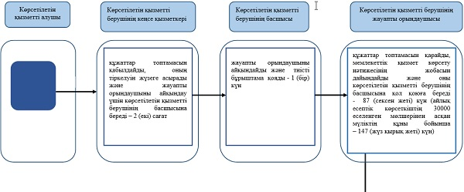

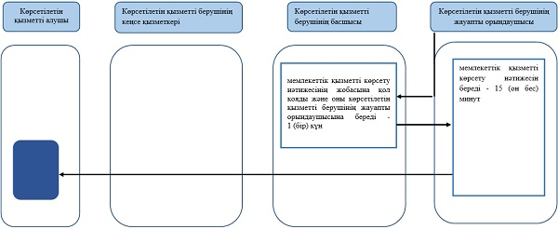

      Шартты белгілер:

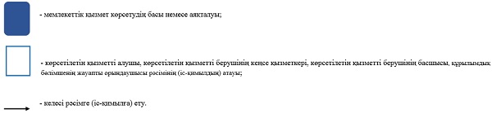

© 2012. Қазақстан Республикасы Әділет министрлігінің «Қазақстан Республикасының Заңнама және құқықтық ақпарат институты» ШЖҚ РМК